Вода: проектируем будущее!

Под девизом «Вода: проектируем будущее!» завершился республиканский этап конкурса, который проводится Министерством образования и науки Республики Ингушетия с целью поддержки молодых исследователей, решающих проблемы защиты водных ресурсов Ингушетии. В Год охраны окружающей среды активизировалось участие молодежи Ингушетии в ежегодном Всероссийском национальном юниорском водном конкурсе. Всего на региональный этап представлено 18 исследовательских проектов.
Компетентное жюри, в составе которого представители Комитета по экологии, недропользованию и лицензированию, Ингушского государственного университета, Федерального управления «Ингушмелиоводхоз», Западно-Каспийского водного бассейна по Республике Ингушетия и Министерства образования и науки Республики Ингушетия, определило лауреатов конкурса. Проект победителя будет представлен на финал Всероссийского национального юниорского водного конкурса.
Проведение республиканского этапа Российского национального юниорского водного конкурса является актуальным для развития экологического образования в Республике Ингушетия, способствует организации учебно-исследовательской деятельности молодежи в области проектирования экологически безопасной окружающей среды.

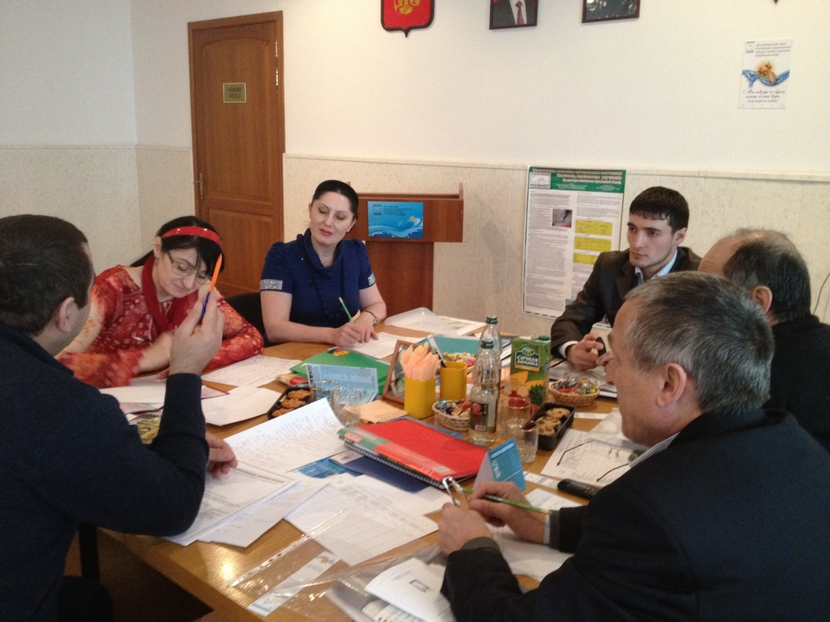

Региональный организатор конкурса Ася Парчиева

